Лабораторна робота з ОП №2

Варіант №25

Студента групи ІП-02

Гончара Олексія

Умова: 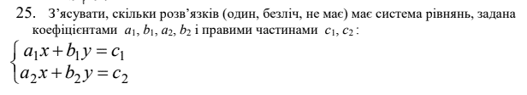

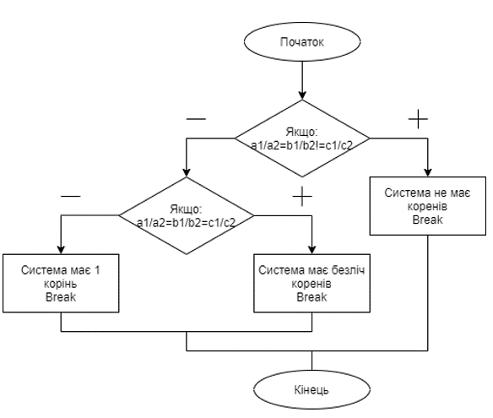Блок-схема:

Код с++:

#include <iostream>

using namespace std;

int main()

{

    setlocale(LC_ALL, "Russian");

    double a1, b1, c1, a2, b2, c2;

    bool haveNoSol, haveOneSol, haveManySol;

    cout << "Input a1\n"; cin >> a1;*//коэф. а первого уравнения*

    cout << "Input a2\n"; cin >> a2;*//коэф. a второго уравнения*

    cout << "Input b1\n"; cin >> b1;*//коэф. b первого уравнения*

    cout << "Input b2\n"; cin >> b2;*//коэф. b второго уравнения*

    cout << "Input c1\n"; cin >> c1;*//коэф. c первого уравнения*

    cout << "Input c2\n"; cin >> c2;*//коэф. c второго уравнения*

    if ((a1 / a2) == (b1 / b2) && (a1 / a2)  != (c1 / c2)) {

        cout << "System has no any solutions.\n";

        haveNoSol = true;

    }

    else {

        if ((a1 / a2) == (b1 / b2) && (a1 / a2) == (c1 / c2)) {

            cout << "System has infinity solutions.\n";

            haveManySol = true;

        }

        else {

            cout << "System has only 1 solution.\n";

            haveOneSol = true;

        }

    }

    system("pause");

}

Код python:

a1 = float(input("Input a1")) *#коэф. а первого уравнения*

a2 = float(input("Input a2")) *#коэф. а второго уравнения*

b1 = float(input("Input b1")) *#коэф. b первого уравнения*

b2 = float(input("Input b2")) *#коэф. b второго уравнения*

c1 = float(input("Input c1")) *#коэф. c первого уравнения*

c2 = float(input("Input c2")) *#коэф. c второго уравнения*

*if* a1/a2==b1/b2!=c1/c2:

    haveNoSol = True

    print("System has no any solutions.")

*else*:

*if* a1/a2==b1/b2==c1/c2:

        haveManySol = True

        print("System has infinity solutions.")

*else*:

        haveOneSol = True

        print("System has only 1 solution")

k = input()

Форми с++:

Безліч коренів:

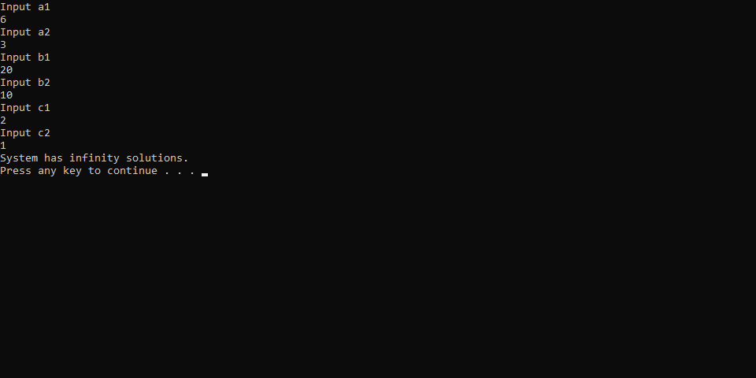

Не має коренів:

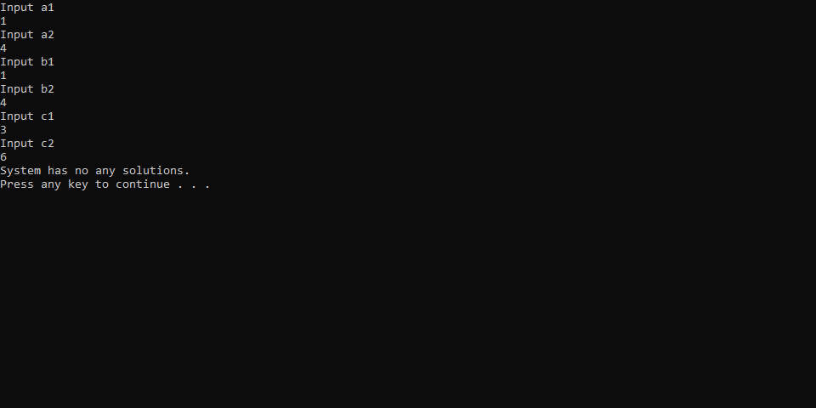

Має 1 корінь:

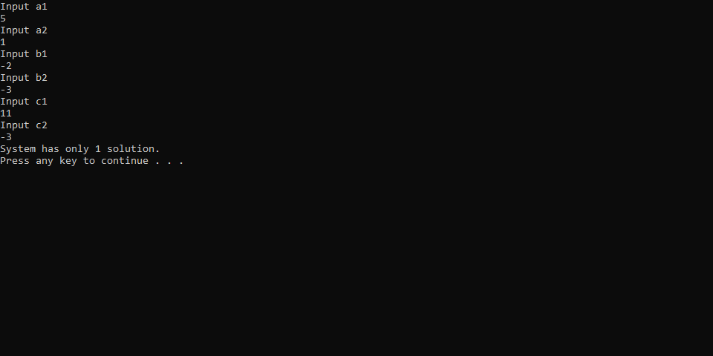

Форми python:

Безліч коренів:

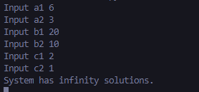

Не має коренів:

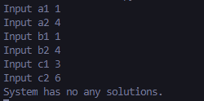

Має 1 корінь:

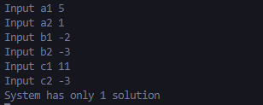

Отже, я розробив алгоритм та написав програму, яка дозволяє визначати кількість коренів системи, використовуючи коефіцієнти рівнянь.